التمرين الأول :
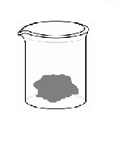
قصد تنقية معدن الذهب الخام من بعض المعادن العالقة به مثل معدن الرصاص Pb، نستعمل روح الملح (أنظر الوثيقة 1)
(H⁺+Cl⁻)_{aq} | (2H⁺+Cl⁻)_{aq} | (H⁺+2Cl⁻)_{aq}
اختر الصيغة الصحيحة لروح الملح
روح الملح
ذهب مغلف بالرصاص

صف ما يحدث .
- أ) أكتب معادلة هذا التفاعل الكيميائي بالصيغة الكيميائية الشاردية.
الوثيقة 1
كيف نكشف عن شوارد المحلول الناتج الناتج.
أجرينا تحليلا كهربائيا بسيطا للمحلول المائي الشاردي الناتج عن التفاعل السابق كما هو موضح في الوثيقة 2 :

A
B
-
+
- أعد رسم الشكل على ورقة إجابتك و عين عليه جهة حركة الشوارد. مع تسمية المسرى A و المسرى B.
- أكتب المعادلة الكيميائية بجوار كل مسرى
الوثيقة 2

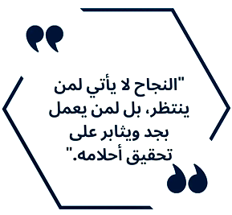حدد النوع الكيميائي عند المسرى وبين كيف نكشف عنه4.

في ورشة الفيزياء طلب الأستاذ من التلاميذ معاينة التوتر الكهربائي لمأخذ الورشة باستعمال جهاز راسم الاهتزاز المهبطي ، تحصل التلاميذ على (الوثيقة 01)
و لكن قبل الانتهاء من القياسات حدث انقطاع مفاجئ للتيار الكهربائي
ساعد التلاميذ في إتمام العملية بالاجابة عمايلي :
1- حدد طبيعة التوتر وماسم الظاهرة التي تنتجه
احسب التوتر الأعظمي (U_{max}) بطريقتين .
2- الدور( T) .
بعد عودة التيار الكهربائي لاحظ التلاميذ أن جهاز راسم الاهتزاز
المهبطي لم يشتغل رغم سلامته عند توصيله بالمأخذ 01 و عند الاتصال بعامل الصيانة قدم لهم جزء من مخطط شبكة التغذية للورشة (الوثيقة )
3- حسب رأيك ما سبب عدم اشتغال الجهاز ؟
4-اعد رسم المخطط مبينا عليه التعديلات و الإضافات اللازمة .
5- قدم بعض النصائح للوقاية من أخطار التيار الكهربائي .
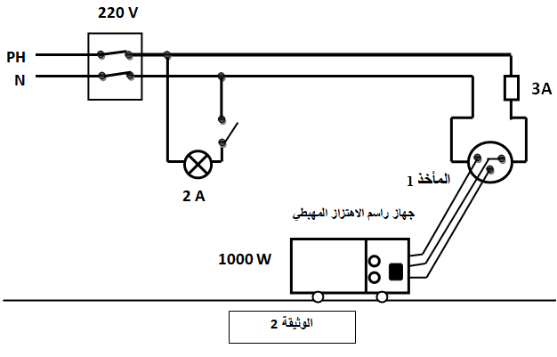

الوضعية الادماجية :( 08نقاط)
عرفت ولايتنا في شهر جانفي الماضي حادثا مأساويا تمثل في غرق قارب للهجرة السرية كان على متنه مجموعة من الشباب مما أدى الى وفاة عدة اشخاص وأنقاض البعض كانوا على متن قارب صغير حمولته لا تتعدى 15 وبعد تلقي نداء الاستغاثة سارعت فرقة الإنقاذ لنجدتهم اين قاموا بإنزال شخص لالتقاطهم من البحر باستعمال مروحية خاصة واثناء العملية علق الحبل في بكرة الانزال) وثيقة 4)
/1 باعتبار الرجل في حالة توازن
ا-ادكر ثم مثل القوى المؤثرة عليه كيفيا
/2 ادا كان القارب فارغا وفي حالة سكون (متوازن) على سطح البحر كما توضحه الوثيقة 5
ا-ادكر ثم مثل القوى المؤثرة عليه ودلك باستعمال سلم الرسم 5000N 1cm
علما ان كتلته 1000Kg وقيمة الجاذبية الأرضية/Kg N 10 g=
ب-ما هما شرطا توازن القارب على سطح البحر
/3 اثبتت التحقيقات ان سبب غرق القارب هو تسرب الماء الى سطحه
ا-فسر علميا سبب غرق القارب
كذلك ي
جاء الاب
